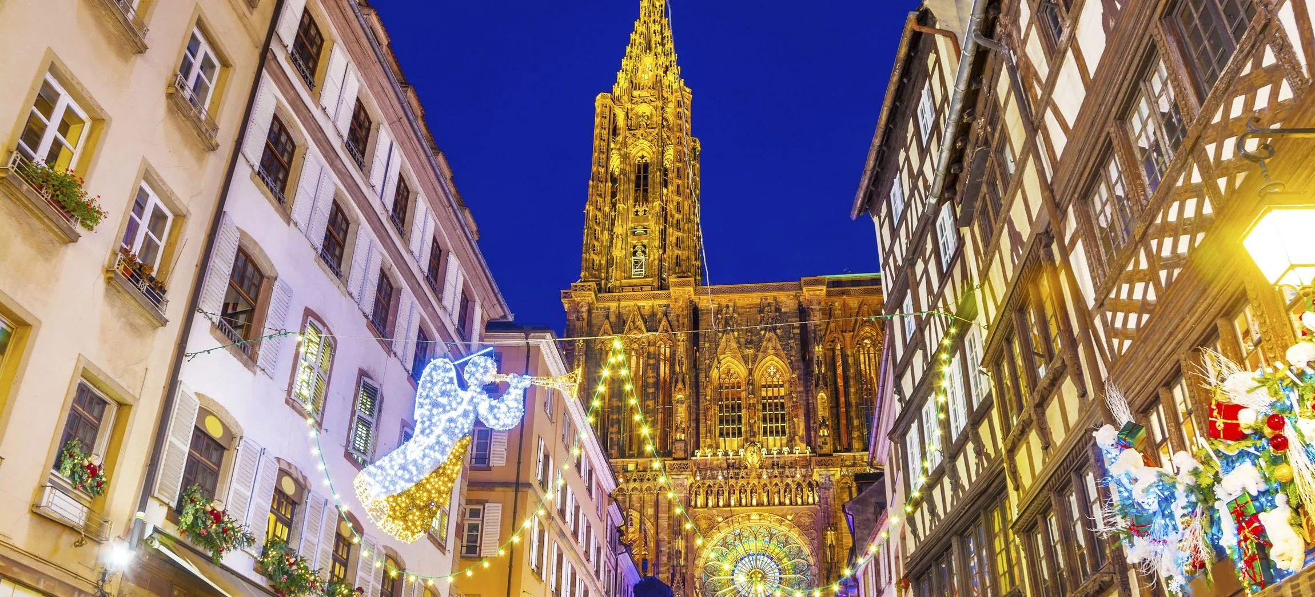
ROTEIRO DE CRUZEIRO FLUVIAL
ENCANTOS DE NATAL NO RENO: DA ALEMANHA À FRANÇA EM CLIMA NATALINO
Rhine Enchanting Christmas 2027
5 noites · Colônia · Rüdesheim · Speyer · Estrasburgo · Mainz · Koblenz · Colônia

DESTAQUES DA VIAGEM
❖ Rüdesheim, Patrimônio da UNESCO, e seus mercados de Natal na Drosselgasse
❖ Véspera de Natal em Speyer, junto à Catedral românica da UNESCO
❖ Dia de Natal em Estrasburgo, na França, e sua célebre Capitale de Noël
❖ Passagem cênica pelo lendário Vale do Loreley
❖ Koblenz, cidade com 2.000 anos de história, no Boxing Day
❖ Um roteiro encantado pelo Reno na época mais mágica do ano
A bordo do A-ROSA BRAVA · Navegação fluvial Premium All-Inclusive
COLÔNIA · RÜDESHEIM · SPEYER · ESTRASBURGO · KOBLENZ

SOBRE O ROTEIRO
Um cruzeiro fluvial de 5 noites que atravessa fronteiras e mercados de Natal às margens do Reno: Rüdesheim e sua Drosselgasse decorada para a época; a véspera de Natal em Speyer, junto à sua Catedral românica; o dia de Natal em Estrasburgo, na França, com sua célebre Capitale de Noël; e a passagem cênica pelo mítico Vale do Loreley, antes de Koblenz, já no Boxing Day. Um roteiro completo para viver a magia do Natal europeu a bordo do A-ROSA BRAVA.
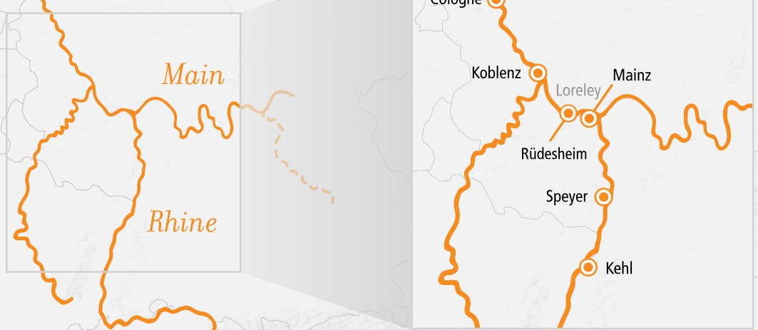
ITINERÁRIO DIA A DIA
DIA 1 COLÔNIA (ALEMANHA)
Partida: 19h00
Embarque no navio A-ROSA BRAVA em Colônia, aos pés de sua icônica Catedral. Partida à noite rumo ao Reno Romântico, já em clima de Natal.
DIA 2 RÜDESHEIM (ALEMANHA)
Chegada: 12h00 · Partida: 23h59
Chegada a Rüdesheim, Patrimônio Mundial da UNESCO, famosa por seus mercados de Natal e pela Drosselgasse, charmosa viela repleta de casas em estilo enxaimel decoradas para a época.
DIA 3 SPEYER (ALEMANHA)
Chegada: 12h00 · Partida: 23h00 (véspera de Natal)
Véspera de Natal em Speyer (ou Germersheim, conforme disponibilidade), com sua Catedral Patrimônio da UNESCO, uma das mais importantes construções em estilo românico do país.
DIA 4 ESTRASBURGO, VIA KEHL (FRANÇA)
Chegada: 10h00 · Partida: 18h00 (dia de Natal)
Dia de Natal em Estrasburgo, cuja Capitale de Noël é uma das mais tradicionais da Europa, com mercados natalinos e a Catedral iluminada para a data.
DIA 5 MAINZ, VALE DO LORELEY & KOBLENZ (ALEMANHA)
Mainz: 06h00-12h00 · Loreley: 13h00 · Koblenz: 18h30-21h30
Manhã em Mainz, com passagem cênica pelo Vale do Loreley ao meio-dia, entre penhascos e lendas do Reno. À noite, parada em Koblenz, cidade com 2.000 anos de história, já no Boxing Day.
DIA 6 COLÔNIA (ALEMANHA)
Chegada: 05h00 · Desembarque
Retorno ao porto de partida em Colônia. Desembarque e fim dos serviços a bordo.
PRINCIPAIS SERVIÇOS INCLUÍDOS
- Pensão completa "Premium All-Inclusive": café da manhã, almoço e jantar em buffet, boas-vindas a bordo e horário de café diário
- Bebidas durante o horário do bar: água, refrigerantes, sucos, chope, cerveja sem álcool, espumante e vinhos A-ROSA
- Uso gratuito de sauna, academia e piscina
- Serviço de quarto em todas as cabines
- Crianças de até 11 anos viajam grátis no Deck 1 (12 a 15 anos: € 60/noite)
DATAS DE EMBARQUE E PREÇOS
Data de saída em dezembro de 2027, a bordo do A-ROSA BRAVA. Preço por pessoa, em cabine dupla, em euros, a partir de:
Data de embarque | Embarcação | A partir de (pp)
22 a 27/dez/2027 | A-ROSA BRAVA | € 943
Observações: preços por pessoa, em cabine dupla, sujeitos a disponibilidade e alteração sem aviso prévio. Há condições especiais para reservas antecipadas. Consulte condições, categorias de cabine e valores atualizados no momento da reserva.
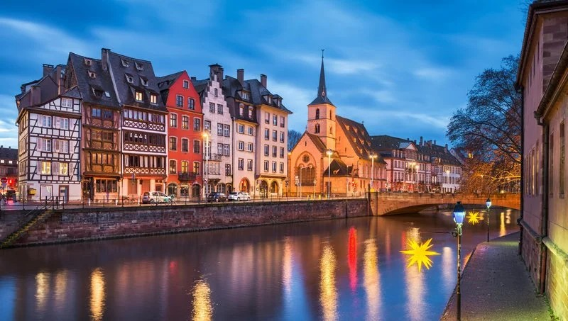
As charmosas casas de Estrasburgo à beira do canal, decoradas para o Natal

Reserve seu lugar nesse Natal encantado pelo Reno
Consulte datas, cabines e condições especiais de pagamento.

